Студент: Ращупкин Евгений Владимирович

Руководитель: д.ф.-м.н., доцент, профессор каф. СП Макаровских Т.А.

Тема: Разработка десктопного приложения для расчета маршрута сельскохозяйственного дрона по имеющимся характеристикам

**Анализ требований к программной системе**

В результате анализа предметной области и обзора существующих

аналогов были сформированы следующие 2 два основных типа требований:

- функциональные требования - перечень сервисов, которые должна выполнять система.

- нефункциональные требования - описание характеристики системы и её окружения, также содержит перечень ограничений.

1. **Функциональные требования к проектируемой системе**

* Система должна использовать язык программирования Rust
* Система должна проверять корректность вводимых данных
* Система должна использовать веб технологии для визуализации

1. **Нефункциональные требования к проектируемой системе**

* Пользователь должен иметь возможность изменять параметры дронов
* Пользователь должен иметь возможность изменять параметры камеры
* Система должна иметь возможность строить маршрут по заданным характеристикам дрона, камеры и области съёмки
* Система должна иметь возможность визуализировать маршрут на карте

1. **Диаграмма вариантов использования**

На основе требований, предъявляемых к разрабатываемому приложению, были разработаны варианты его использования, которые представлены на рисунке 1.

В ходе проектирования были выделены следующие актеры:

- Пользователь – пользователь приложения, ему доступна возможность использовать весь функционал приложения.

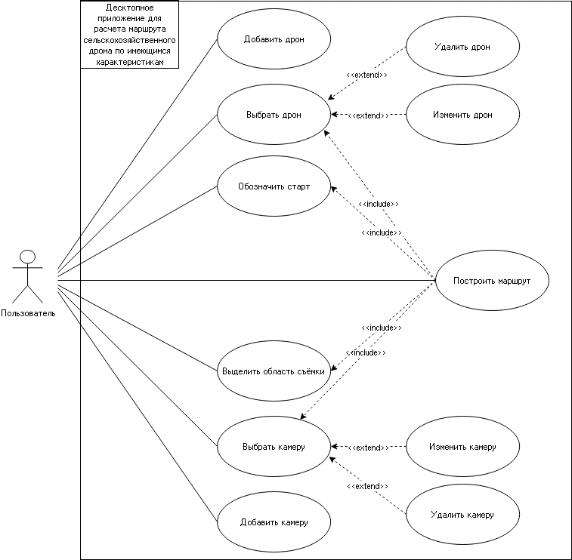

**Рис. 6.** Диаграмма вариантов использования

Пользователь может совершать следующие действия:

Добавить дрон: пользователь может добавить новый дрон с его характеристиками.

Выбрать дрон: пользователь может выбрать один из добавленных дронов для расчета маршрута.

Удалить дрон: пользователь может удалить выбранный дрон.

Изменить дрон: пользователь может изменить характеристики выбранного дрона.

Обозначить старт: пользователь может задать стартовую точку маршрута.

Выделить область съёмки: пользователь может указать область, которую требуется снять с помощью дрона.

Выбрать камеру: пользователь может выбрать камеру, которая будет установлена на дроне.

Изменить камеру: пользователь может изменить характеристики выбранной камеры.

Удалить камеру: пользователь может удалить выбранную камеру.

Добавить камеру: пользователь может добавить новую камеру с ее характеристиками.

Построить маршрут: пользователь может рассчитать маршрут дрона на основе введенных данных, включая выбранный дрон, стартовую точку, область съемки и камеру.

1. **Спецификация основных прецедентов**

Спецификация прецедентов представлена в таблицах

Табл. 1. Спецификация прецедента "Добавить дрон"

|  |  |
| --- | --- |
| Прецедент: | Добавить дрон |
| *ID:* | ID1 |
| *Аннотация:* | Пользователь добавляет новый дрон с его характеристиками в систему. |
| *Главные актеры:* | Пользователь |
| *Второстепенные актеры:* | *-* |
| *Предусловия:* | Пользователь открыл меню с изменением дрона |
| *Основной поток:* | 1. Пользователь вводит характеристики дрона 2. Пользователь нажимает кнопку добавления Дрона. 3. Система валидирует введенные данные. 4. Система сохраняет дрон в базе данных. 5. Система отображает сообщение об успешном добавлении дрона. |
| *Постусловия:* | Новый дрон добавлен в систему и доступен для выбора. |
| *Альтернативные потоки:* | 4А. Ошибка валидации данных: 4А.1. Система отображает сообщение об ошибке и предлагает пользователю исправить введенные данные. 4А.2. Возврат к шагу 3 основного потока.  5А. Ошибка сохранения в базе данных: 5А.1. Система отображает сообщение об ошибке и предлагает пользователю повторить попытку позже. 5А.2. Возврат к шагу 1 основного потока. |

Табл. 2. Спецификация прецедента "Выбрать дрон"

|  |  |
| --- | --- |
| Прецедент: | Выбрать дрон |
| *ID:* | ID2 |
| *Аннотация:* | Пользователь выбирает дрон для расчета маршрута. |
| *Главные актеры:* | Пользователь |
| *Второстепенные актеры:* | *-* |
| *Предусловия:* | В системе есть хотя бы один сохраненный дрон. |
| *Основной поток:* | 1. Пользователь нажимает на listbox с доступными дронами. 2. Система отображает список доступных дронов. 3. Пользователь выбирает дрон из списка. 4. Система устанавливает выбранный дрон как текущий*.* |
| *Постусловия:* | Дрон выбран и установлен как текущий для дальнейших операций. |
| *Альтернативные потоки:* | 3А. Пользователь не выбрал дрон:  3А.1. Возврат к шагу 1 основного потока. |

Табл. 3. Спецификация прецедента "Удалить дрон"

|  |  |
| --- | --- |
| Прецедент: | Удалить дрон |
| *ID:* | ID2.1 |
| *Аннотация:* | Пользователь удаляет выбранный дрон из системы. |
| *Главные актеры:* | Пользователь |
| *Второстепенные актеры:* | *-* |
| *Предусловия:* | Пользователь выбрал дрон (прецедент ID2). |
| *Основной поток:* | 1. Пользователь выбирает опцию "Удалить дрон". 2. Система удаляет дрон из базы данных. 3. Система отображает сообщение об успешном удалении дрона. |
| *Постусловия:* | Дрон удален из системы. |
| *Альтернативные потоки:* | 2А. Ошибка удаления из базы данных:  2А.1. Система отображает сообщение об ошибке удаления. 2А.2. Возврат к шагу 1 основного потока. |

Табл. 4. Спецификация прецедента "Изменить дрон"

|  |  |
| --- | --- |
| Прецедент: | Изменить дрон |
| *ID:* | ID2.2 |
| *Аннотация:* | Пользователь изменяет характеристики выбранного дрона. |
| *Главные актеры:* | Пользователь |
| *Второстепенные актеры:* | *-* |
| *Предусловия:* | Пользователь выбрал дрон (прецедент ID2). |
| *Основной поток:* | 1. Пользователь изменяет характеристики выбранного дрона 2. Пользователь выбирает опцию по изменению дрона. 3. Система валидирует измененные данные. 4. Система сохраняет изменения в базе данных. 5. Система отображает сообщение об успешном изменении характеристик дрона. |
| *Постусловия:* | Характеристики дрона успешно изменены. |
| *Альтернативные потоки:* | 2А. Пользователь отменяет изменения:  2А.1. Пользователь нажимает на кнопку отмены. 2А.2. Возврат к шагу 1 основного потока.  4А. Ошибка изменения в базе данных:  4А.1. Система отображает сообщение об ошибке. 4А.2. Возврат к шагу 1 основного потока. |

Табл. 5. Спецификация прецедента "Обозначить старт"

|  |  |
| --- | --- |
| Прецедент: | Обозначить старт |
| *ID:* | ID3 |
| *Аннотация:* | Пользователь задает стартовую точку маршрута дрона. |
| *Главные актеры:* | Пользователь |
| *Второстепенные актеры:* | *-* |
| *Предусловия:* | Пользователь находится в меню карты |
| *Основной поток:* | 1. Пользователь выбирает опцию "Обозначить старт". 2. Пользователь устанавливает маркер стартовой точки на карте. 3. Система сохраняет координаты стартовой точки. |
| *Постусловия:* | Стартовая точка маршрута успешно задана и сохранена в системе. |
| *Альтернативные потоки:* | 2А. Пользователь изменяет инструмент на карте:  2А.2. Возврат к шагу 1 основного потока. |

Табл. 6. Спецификация прецедента "Выделить область съемки"

|  |  |
| --- | --- |
| Прецедент: | Выделить область съемки |
| *ID:* | ID4 |
| *Аннотация:* | Пользователь указывает область, которую требуется снять с помощью дрона. |
| *Главные актеры:* | Пользователь |
| *Второстепенные актеры:* | *-* |
| *Предусловия:* | Пользователь находится в меню карты |
| *Основной поток:* | 1. Пользователь выбирает опцию "Выделить область съемки". 2. Пользователь выделяет область на карте, которую требуется снять с помощью дрона. 3. Система сохраняет координаты стартовой точки. |
| *Постусловия:* | Область съемки успешно задана и сохранена в системе. |
| *Альтернативные потоки:* | 2А. Пользователь изменяет инструмент на карте:  2А.2. Возврат к шагу 1 основного потока. |

Табл. 7. Спецификация прецедента "Выбрать камеру"

|  |  |
| --- | --- |
| Прецедент: | Выбрать камеру |
| *ID:* | ID5 |
| *Аннотация:* | Пользователь выбирает камеру для использования вместе с дроном. |
| *Главные актеры:* | Пользователь |
| *Второстепенные актеры:* | *-* |
| *Предусловия:* | В системе есть хотя бы одна сохраненная камера. |
| *Основной поток:* | 1. Пользователь нажимает на listbox с доступными камерами. 2. Система отображает список доступных камер. 3. Пользователь выбирает дрон из списка. 4. Система устанавливает выбранную камеру, как текущую*.* |
| *Постусловия:* | Камера выбрана и установлена как текущая для дальнейших операций. |
| *Альтернативные потоки:* | 3А. Пользователь не выбрал камеру:  3А.1. Возврат к шагу 1 основного потока. |

Табл. 8. Спецификация прецедента "Удалить камеру"

|  |  |
| --- | --- |
| Прецедент: | Удалить камеру |
| *ID:* | ID5.1 |
| *Аннотация:* | Пользователь удаляет выбранную камеру из системы. |
| *Главные актеры:* | Пользователь |
| *Второстепенные актеры:* | *-* |
| *Предусловия:* | Пользователь выбрал камеру (прецедент ID5). |
| *Основной поток:* | 1. Пользователь выбирает опцию "Удалить камеру". 2. Система удаляет камеру из базы данных. 3. Система отображает сообщение об успешном удалении камеры. |
| *Постусловия:* | *Камера* удалена из системы. |
| *Альтернативные потоки:* | 2А. Ошибка удаления из базы данных:  2А.1. Система отображает сообщение об ошибке удаления. 2А.2. Возврат к шагу 1 основного потока. |

Табл. 9. Спецификация прецедента "Изменить камеру"

|  |  |
| --- | --- |
| Прецедент: | Изменить камеру |
| *ID:* | ID5.2 |
| *Аннотация:* | Пользователь изменяет характеристики выбранной камеры. |
| *Главные актеры:* | Пользователь |
| *Второстепенные актеры:* | *-* |
| *Предусловия:* | Пользователь выбрал камеру (прецедент ID5). |
| *Основной поток:* | 1. Пользователь изменяет характеристики выбранной камеры. 2. Пользователь выбирает опцию по изменению камеры. 3. Система валидирует измененные данные. 4. Система сохраняет изменения в базе данных. 5. Система отображает сообщение об успешном изменении характеристик камеры. |
| *Постусловия:* | Характеристики камеры успешно изменены. |
| *Альтернативные потоки:* | 2А. Пользователь отменяет изменения:  2А.1. Пользователь нажимает на кнопку отмены. 2А.2. Возврат к шагу 1 основного потока.  4А. Ошибка изменения в базе данных:  4А.1. Система отображает сообщение об ошибке. 4А.2. Возврат к шагу 1 основного потока. |

Табл. 10. Спецификация прецедента "Добавить камеру"

|  |  |
| --- | --- |
| Прецедент: | Добавить камеру |
| *ID:* | ID6 |
| *Аннотация:* | Пользователь добавляет новую камеру с её характеристиками в систему. |
| *Главные актеры:* | Пользователь |
| *Второстепенные актеры:* | *-* |
| *Предусловия:* | Пользователь открыл меню с изменением камеры |
| *Основной поток:* | 1. Пользователь вводит характеристики камеры 2. Пользователь нажимает кнопку добавления камеры. 3. Система валидирует введенные данные. 4. Система сохраняет камеру в базе данных. 5. Система отображает сообщение об успешном добавлении камеры. |
| *Постусловия:* | Новая камера добавлена в систему и доступна для выбора. |
| *Альтернативные потоки:* | 4А. Ошибка валидации данных: 4А.1. Система отображает сообщение об ошибке и предлагает пользователю исправить введенные данные. 4А.2. Возврат к шагу 1 основного потока.  5А. Ошибка сохранения в базе данных: 5А.1. Система отображает сообщение об ошибке. 5А.2. Возврат к шагу 2 основного потока. |